IZVJEŠĆE

O STANJU KVALITETE ZRAKA NA PODRUČJU
BRODSKO-POSAVSKE ŽUPANIJE U 2019. GODINI

UVOD

Republika Hrvatska je u svojem zakonodavstvu propisala granične vrijednosti za zaštitu zdravlja ljudi za osnovne onečišćujuće tvari sukladno propisima Europske unije. Također, temeljem smjernica Svjetske zdravstvene organizacije propisane su granične vrijednosti za kvalitetu življenja (dodijavanje mirisom) za određene onečišćujuće tvari koje nastaju kao posljedica rada specifičnih vrsta industrije, prvenstveno sumporovodika i amonijaka.
Tijekom 2019. godine, praćenje kvalitete zraka na teritoriju Republike Hrvatske provodi se sukladno Zakonu o zaštiti zraka („Narodne novine“, br. 130/11, 47/14, 61/17 i 118/18) (u daljnjem tekstu: Zakon) u okviru državne mreže za trajno praćenje kvalitete zraka, lokalnih mreža za praćenje kvalitete zraka koje uključuju i mjerne postaje posebne namjene. Na snazi je novi Zakon o zaštiti zraka („Narodne novine“, br. 127/19). Sukladno članku 27. Zakona, za praćenje kvalitete zraka u zonama i aglomeracijama u Republici Hrvatskoj, uspostavljena je državna mreža za trajno praćenje kvalitete zraka (u daljnjem tekstu: državna mreža) koja je sastavni dio praćenja stanja okoliša i financira se iz državnog proračuna Republike Hrvatske i sredstvima Fonda za zaštitu okoliša i energetsku učinkovitost.
Državni hidrometeorološki zavod je sukladno Zakonu određen kao tijelo koje upravlja radom državne mreže i osigurava izgradnju novih postaja u državnoj mreži. Praćenje kvalitete zraka na postajama iz državne mreže (mjerenje, prikupljanje podataka, osiguranje kvalitete i provjere mjerenja i podataka, ugađanje i provjera tehničkih karakteristika mjerne opreme u skladu s referentnim metodama mjerenja te obrada i prikaz rezultata mjerenja) obavlja pravna osoba – referentni laboratorij. Ministarstvo provodi nadzor nad radom državne mreže za praćenje kvalitete zraka. Rezultati mjerenja kvalitete zraka na postajama državne mreže za trajno praćenje kvalitete zraka su prikazani u skladu sa Pravilnikom o praćenju kvalitete zraka („Narodne novine“ br. 79/17).

Onečišćeni zrak je zrak čija je kvaliteta takva da može narušiti zdravlje, kvalitetu življenja i/ili štetno utjecati na bilo koju sastavnicu okoliša, a onečišćujuća tvar je svaka tvar prisutna u okolnom zraku koja može imati štetan učinak na ljudsko zdravlje i/ili okoliš u cijelosti.
Kategorije kvalitete zraka utvrđuju se za svaku onečišćujuću tvar posebno i odnosi se na zaštitu zdravlja ljudi, kvalitetu življenja, zaštitu vegetacije i ekosustava. Kategorije se utvrđuju jedanput godišnje za proteklu kalendarsku godinu. Zakonom se, prema razinama onečišćenosti, s obzirom na propisane granične vrijednosti (GV), ciljane vrijednosti i dugoročne ciljeve, utvrđuju sljedeće kategorije kvalitete zraka:
- I kategorija kvalitete zraka - čisti ili neznatno onečišćeni zrak: nisu prekoračene granične
vrijednosti (GV) ciljne vrijednosti (CV) i dugoročni ciljevi za
prizemni ozon,
- II kategorija kvalitete zraka - onečišćen zrak: prekoračene su granične vrijednosti (GV),
ciljne vrijednosti (CV) i dugoročni ciljevi za prizemni ozon.
Svrha kategorizacije kvalitete zraka je priprema planova i provođenje daljnjih postupaka s ciljem poduzimanja mjera za poboljšanje kvalitete zraka i kvalitete življenja.
Kvaliteta zraka se ocjenjuje samo u odnosu na cjelokupni godišnji niz podataka mjerenja. Svrha kategorizacije kvalitete zraka je priprema planova i provođenje daljnjih postupaka s ciljem poduzimanja mjera za poboljšanje kvalitete zraka i kvalitete življenja. Ocjena kategorije za svaku pojedinačnu godinu donosi se na osnovi analize podataka mjerenja.

Za izradu ovog izvješća su korišteni sljedeći izvori:
- Izvještaj o praćenju kvalitete zraka na postajama državne mreže za trajno praćenje kvalitete zraka u
2019. godinu (Državni hidrometeorološki zavod, travanj 2020.god.);
- Izvještaj o praćenju kvalitete zraka na postajama državne mreže (Izvještaj za 2019. god.) (Institut za
medicinska istraživanja i medicinu rada, Zagreb, veljača 2020. god.);
- podaci državne mreže (Ministarstvo zaštite okoliša i energetike);
- Registar onečišćavanja okoliša (koji se vodi u Upravnom odjelu za graditeljstvo, infrastrukturu i
zaštitu okoliša).

POJMOVI I DEFINICIJE KORIŠTENI U IZVJEŠĆU

- onečišćeni zrak: zrak čija je kvaliteta takva da može narušiti zdravlje, kvalitetu življenja i/ili štetno
utjecati na bilo koju sastavnicu okoliša;
- onečišćujuća tvar: svaka tvar prisutna u okolnom zraku koja može imati štetan učinak na ljudsko
zdravlje i/ili okoliša u cijelosti;
- razina onečišćenosti: koncentracija onečišćujuće tvari u zraku ili njeno taloženje na površine u
određenom vremenu;
- granična vrijednost (GV): razina onečišćenosti koju treba postići u zadanom razdoblju, ispod koje,
na temelju znanstvenih spoznaja, ne postoji ili je najmanji mogući rizik štetnih učinaka na ljudsko
zdravlje i/ili okoliš u cjelini i jednom kad je postignuta ne smije se prekoračiti;
- granica tolerancije (GT): postotak granične vrijednosti za koji ona može biti prekoračena pod za to
propisanim uvjetima;
- ciljna vrijednost (CV): razina onečišćenosti određena s ciljem izbjegavanja, sprječavanja ili
umanjivanja štetnih učinaka na ljudsko zdravlje i/ili okoliš u cjelini koju treba, ako je to moguće,
dostići u zadanom razdoblju;
- kritična razina – razina onečišćenosti, temeljena na znanstvenim spoznajama, iznad koje može
doći do štetnih učinaka na receptore, kao što su biljke, drveće ili prirodni ekosustavi izuzimajući
ljude;
- prag obavješćivanja – razina onečišćenosti čije prekoračenje predstavlja opasnost za ljudsko
zdravlje pri kratkotrajnoj izloženosti za osjetljive skupine stanovništva i o kojima se žurno i na
odgovarajući način informira javnost;
- prag upozorenja – razina onečišćenosti čije prekoračenje predstavlja opasnost za ljudsko zdravlje
pri kratkotrajnoj izloženosti za čitavo stanovništvo i pri čijoj se pojavi žurno poduzimaju
odgovarajuće propisane mjere;
- prekursori prizemnog ozona: tvari koje uvjetuju stvaranje prizemnog ozona;
- skraćenice: N - broj podataka C₅₀ - 50-ti percentil (medijan)
OP - obuhvat podataka (%) C_{M} - max. vrijednost koncentracije
C - srednja koncentracija C₉₈ - 98-i percentil

PROPISANE GRANIČNE I CILJANE VRIJEDNOSTI

Granične i ciljne vrijednosti s obzirom na zaštitu zdravlja ljudi i kvalitetu življenja određene su Uredbom o razinama onečišćujućih tvari u zraku („Narodne novine“ br. 117/12 i 84/17).

Tablica: Granične vrijednosti koncentracija onečišćujućih tvari u zraku s obzirom na zaštitu
zdravlja ljudi
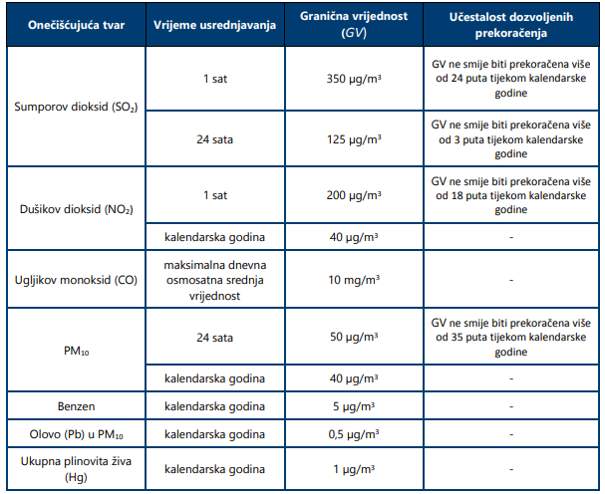

Tablica: Granična vrijednost za PM_{2,5} obzirom na zaštitu zdravlja ljudi
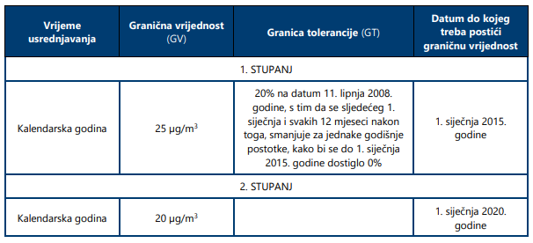

Tablica: Ciljne vrijednosti za PM_{2,5} te arsen, kadmij, nikal i benzo(a)piren u PM10 s obzirom
na zaštitu zdravlja ljudi
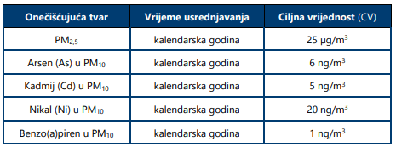

Tablica: Granične vrijednosti koncentracija onečišćujućih tvari u zraku s obzirom na kvalitetu
življenja (dodijavanje mirisom)
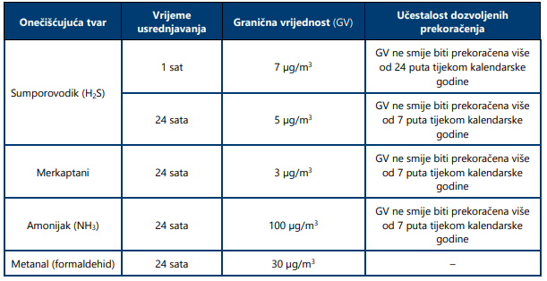

Uredbom o razinama onečišćujućih tvari u zraku (Narodne novine br. 117/12 i 84/17) određeni su donji i gornji pragovi procjene – određivanje uvjeta za procjenu koncentracija onečišćujućih tvari u zraku unutar zone ili aglomeracije s obzirom na zaštitu zdravlja ljudi, vegetacije i ekosustava.

Tablica: Gornji i donji pragovi procjene koncentracija onečišćujućih tvari u zraku s obzirom na zaštitu
zdravlja ljudi
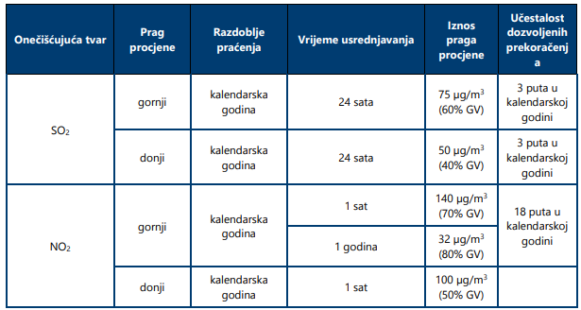
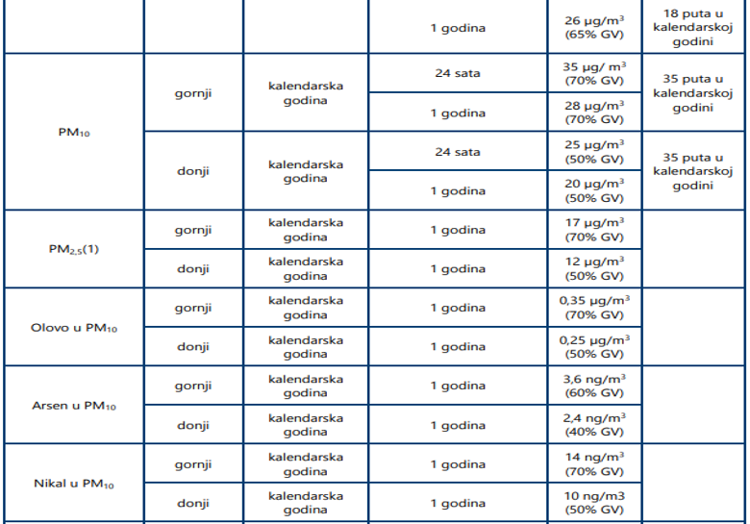
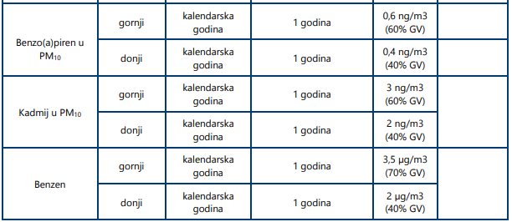

Gornji i donji prag procjene za PM_{2,5} ne primjenjuju se na mjerenja za ocjenu sukladnosti s ciljanim smanjenjem izloženosti za PM_{2,5} radi zaštite zdravlja ljudi.

Tablica: Gornji i donji pragovi procjene koncentracija onečišćujućih tvari u zraku s obzirom na
zaštitu vegetacije i prirodnog ekosustava
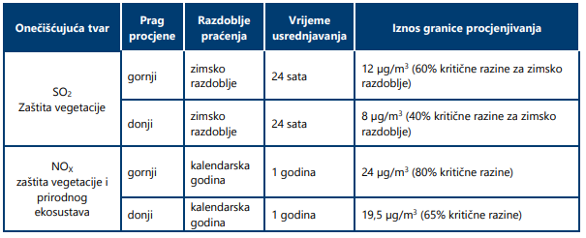

Prekoračenja gornjih i donjih pragova procjene određuju se na temelju koncentracija tijekom prethodnih pet godina, ako postoji dovoljno podataka. Smatra se da je prag procjene prekoračen ako je prekoračen tijekom najmanje tri odvojene godine, od prethodnih pet godina. Uredbom o razinama onečišćujućih tvari u zraku („Narodne novine“ br. 117/12 i 84/17) određene su ciljne vrijednosti i dugoročni ciljevi za prizemni ozon.

Tablica: Ciljane vrijednosti za prizemni ozon
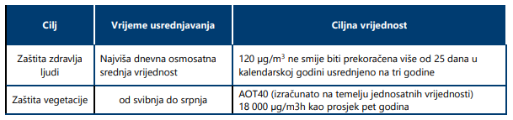

2010. godina je prva godina, čiji se podaci koriste za izračunavanje sukladnosti za razdoblje sljedećih tri odnosno pet godina. Najviša dnevna osmosatna srednja vrijednost koncentracije odabire se na temelju ispitivanja osmosatnih pomičnih prosjeka, izračunatih iz podataka dobivenih od jednosatnih vrijednosti i ažuriranih svaki sat.

Tablica: Dugoročni ciljevi za prizemni ozon
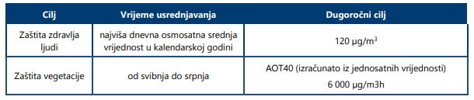

Tablica: Pragovi upozorenja za onečišćujuće tvari osim prizemnog ozona
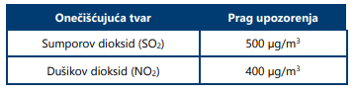

Tablica: Prag obavješćivanja i prag upozorenja za prizemni ozon
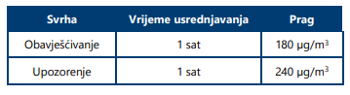

Tablica: Kritične razine za zaštitu vegetacije
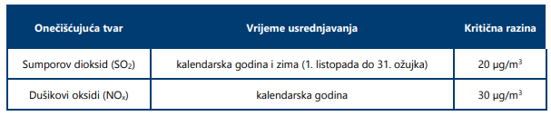

Pokazatelj prosječne izloženosti izražen u µg/m³ (PPI) temelji se na mjerenjima s gradskih pozadinskih lokacija u zonama i aglomeracijama na čitavom teritoriju države. Treba ga procijeniti kao prosjek srednjih vrijednosti godišnjih koncentracija u tri uzastopne godine, na svim točkama uzorkovanja koje su određene prema Uredbi.

Za praćenje kvalitete zraka u zonama i aglomeracijama uspostavlja se državna mreža za trajno praćenje kvalitete zraka. Uredbom o određivanju zona i aglomeracija prema razinama onečišćenosti zraka na teritoriju RH (»Narodne novine«, broj 1/14), teritorij RH je klasificiran u pet zona (područja) i četiri aglomeracije (naseljena područja).
Brodsko-posavska županija se nalazi u obuhvatu zone HR-02 zajedno s Sisačko-moslavačkom županijom.

REGISTAR ONEČIŠĆAVANJA OKOLIŠA

Registar onečišćavanja okoliša je skup podataka o izvorima, vrsti, količini, načinu i mjestu ispuštanja, prijenosa i odlaganja onečišćujućih tvari i otpada u okoliš. Registar onečišćavanja okoliša vodi se pri Upravnom odjelu za komunalno gospodarstvo i zaštitu okoliša za područje županije.
Sa područja Brodsko-posavske županije u 2018. godini, gospodarski subjekti koji su navedeni u sljedećoj tablici su prijavili ispuštanje onečišćujućih tvari u zrak u Registar onečišćavanja okoliša.

Tablica: Gospodarski subjekti koji su prijavili onečišćenje zraka sa svojih lokacija u
Registar onečišćavanja okoliša za 2018. godinu (izvor: UO za graditeljstvo, infrastrukturu i
zaštitu okoliša, baza ROO)
r. br. | Gospodarski subjekt, lokacija | prijavljena onečišćujuća tvar
1. | Brod plin d.o.o., Naselje A. Hebrang, blok 6, Slavonski Brod | CO₂,
2. | Brod plin d.o.o., Naselje kralj Tomislav, Slavonski Brod | CO_{2,} CO
3. | Brod plin d.o.o., Naselje Mikrorajon, Slavonski Brod | CO_{2,} CO
4. | Brod plin d.o.o., Naselje Slavonija I, Slavonski Brod | NO₂, CO₂, CO
5. | Strabag d.o.o. Slavonski Brod | CO₂
6. | Drvna industrija Nova Gradiška d.o.o. | CO₂, CO
7. | Đuro Đaković Trade d.o.o. Slavonski Brod | CO₂, CO, PM₁₀
8. | Đuro Đaković Energetika i infrastruktura d.o.o. Slavonski Brod | NO₂, CO_{2, CO}
9 | Hrvatske šume d.o.o., RJ Mehanizacija, Slavonski Brod | CO
10. | Opća bolnica „Dr. Josip Benčević“, Slavonski Brod | NO₂, CO₂
11. | Opća bolnica Nova Gradiška | CO₂
12. | Poduzeće za ceste d.o.o., Slavonski Brod | CO, CO₂
13. | Psunj Tvornica koža d.d., Rešetari | CO₂
14. | Slavonija slad d.o.o., Nova Gradiška | NO₂, CO₂, CO
15. | Tang Tvornica alata d.o.o., Nova Gradiška | NO₂, CO_{2 ,} CO
ANALIZA KVALITETE ZRAKA MJERENA NA MJERNIM POSTAJAMA DRŽAVNE MREŽE ZA MJERENJE KVALITETE ZRAKA: SLAVONSKI BROD-1 I SLAVONSKI BROD-2 TIJEKOM 2019. GODINE

Kvaliteta zraka u Slavonskom Brodu se mjeri na dvije postaje: Slavonski Brod 1 i Slavonski Brod 2, koje su u sastavu Državne mreže za trajno praćenje kvalitete zraka Republike Hrvatske.
Mjerenja su provedena sukladno Programu mjerenja razine onečišćenosti zraka u državnoj mreži za trajno praćenje kvalitete zraka („Narodne novine“ br. 73/16). Rezultati su prikazani u skladu sa Pravilnikom o praćenju kvalitete zraka („Narodne novine“ br. 79/17), a kategorizacija i ocjenjivanje razina onečišćenosti napravljeno je u skladu s Uredbom o razinama onečišćujućih tvari u zraku („Narodne novine“, br. 117/12 i 84/17).

Prema validiranim podacima mjerenja dobivenih s mjerne postaje Slavonski Brod – 1 za onečišćujuće tvari SO₂ (sumporov dioksid), NO₂ (dušikov dioksid), H₂S (sumporovodik), C₆H₆ (benzen) i O₃ (prizemni ozon) dobivenih automatskim mjernim uređajima prema referentnim metodama te koncentracija lebdećih čestica PM₁₀ i PM_{2,5} dobivenih referentnom, gravimetrijskom metodom i sadržaja benzo(a)pirena (BaP) i metala Pb, Cd, As, Ni u česticama, izrađuje se izvješće o razinama onečišćenosti i ocjena kvalitete zraka.

Na državnim postajama za trajno praćenje kvalitete zraka u 2019. godini, Institut za medicinska istraživanja je obavio sljedeće radove:

- na mjernim postajama Slavonski Brod-1 i Slavonski Brod-2 od 1.1. do 31.12.2019. godine
gravimetrijski su određivane lebdeće čestice aerodinamičkog promjera manjeg od 10 µm (PM₁₀),

- na mjernoj postaji Slavonski Brod-1 u PM10 frakciji lebdećih čestica određivan je sadržaj arsena, kadmija, nikla i olova kao i sadržaj policikličkih aromatskih ugljikovodika (PAU). Mjereni su sljedeći PAU: benzo(a)piren (BaP), benzo(a)antracen (BaAnt), benzo(b)fluoranten (BbF), benzo(j)fluoranten (BjF), benzo(k)fluoranten (BkF), indeno(1,2,3-cd)piren (IP) i dibenzo(ah)antracen (DahA) u frakciji lebdećih čestica PM₁₀,

- na mjernim postajama Slavonski Brod-1 i Slavonski Brod-2 gravimetrijski su određivane masene koncentracije lebdećih čestica aerodinamičkog promjera manjeg od 2,5 µm (PM_{2,5}),

Tablica: Izvještaj o praćenju kvalitete zraka na postajama državne mreže za trajno praćenje kvalitete
zraka u 2019. godinu (izvor: DHMZ, travanj 2020.god.)
mjerna mreža | mjerna postaja | Onečišćujuća tvar | I kategorija (C<GV) | II kategorija (C>GV) | napomena
 | Slavonski  Brod-1  Slavonski Brod-2 | SO₂ | I. kategorija
 | Slavonski  Brod-1 | NO₂ |  |  | nedostatan obuhvat
 | Slavonski Brod-2 | CO | I. kategorija
 | Slavonski Brod-1 | C₆H₆ | I. kategorija
 | Slavonski Brod-1 | O₃ |  | II. kategorija
 | Slavonski Brod-1 | H₂S | I. kategorija
 | Slavonski Brod-1 | PM_{2,5} |  | II. kategorija
 | Slavonski Brod-2 | PM₁₀ |  |  | nedostatan  obuhvat

Tablica: Kategorizacija područja oko mjernih postaja Državne mreže za trajno praćenje kvalitete zraka tijekom 2019. godine prema Izvješću o stanju Instituta za medicinska istraživanja i medicinu rada koji je proveo mjerenja kvalitete zraka na mjernim postajama Državne mreže za trajno praćenje kvalitete zraka u dijelu koji se odnosi na fizikalno-kemijski sastav lebdećih čestica. Mjerenja se odnose na mjernim postajama Slavonski Brod-1 i Slavonski Brod-2 (izvor: IMI, veljača 2020. god.)
mjerna mreža | mjerna postaja | Onečišćujuća tvar | I. kategorija (C<GV) | II. kategorija (C>GV)
državna  mreža | Slavonski  Brod-1 | PM₁₀ |  | II. kategorija
državna  mreža | Slavonski  Brod-1 | As u PM₁₀ | I. kategorija
državna  mreža | Slavonski  Brod-1 | Cd u PM₁₀ | I. kategorija
državna  mreža | Slavonski  Brod-1 | Ni u PM₁₀ | I. kategorija
državna  mreža | Slavonski  Brod-1 | Pb u PM₁₀ | I. kategorija
državna  mreža | Slavonski  Brod-1 | BaP u PM₁₀ |  | II. kategorija
državna  mreža | Slavonski  Brod-1 | PM_{2,5} |  | II. kategorija
državna  mreža | Slavonski Brod-2 | PM₁₀ |  | II. kategorija
državna  mreža | Slavonski Brod-2 | PM_{2,5} | I. kategorija

Kategorizaciju i ocjenjivanje razina onečišćenosti je izradio Državni hidrometeorološki zavod kao tijelo sukladno članku 28. stavak 6. Zakonu o zaštiti zraka. Podaci korišteni u ovom Izvješću su u skladu s Uredbom o razinama onečišćujućih tvari u zraku.

Onečišćujuće tvari:

- Sumporov dioksid, SO₂

Tablica: Obuhvat podataka i prekoračenje GV na mjernim postajama tijekom 2019. god.
za SB-1 i SB-2 (izvor: državna mreža; DHMZ, travanj 2020.god.)
Postaja |  | N | OP (%) | C  (µg/m³) | C_{M}  (µg/m³) | C50  (µg/m³) | C98  (µg/m³) | > GV
1 sat
Slavonski Brod-1 |  | 8185 | 93 | 4 | 219,8 | 1 | 28 | 0
Slavonski Brod-2 |  | 8409 | 96 | 5 | 209,9 | 2 | 29 | 0
24 sata
Slavonski Brod-1 |  | 342 | 93 | 4 | 43,6 | 2 | 17 | 0
Slavonski Brod-2 |  | 347 | 95 | 5 | 45,0 | 3 | 18 | 0

Tablica: Kategorizacija kvalitete zraka za SO₂ s obzirom na zaštitu zdravlja ljudi (izvor: DHMZ,
travanj 2020.god.)
mjerna postaja | zona /  aglomeracija | kategorizacija zraka
Slavonski Brod-1 | HR 02 | I kategorija
Slavonski Brod-2 | HR 02 | I kategorija

Tablica: Ocjena prema pragovima procjene za zaštitu ljudi (izvor: DHMZ, travanj 2020.god.)
mjerna postaja |  | broj prekoračenja |  |  | ocjena
mjerna postaja |  | >DPP | >GPP
 |  |  |  |  | C<  DPP | DPP  <C<  GPP | GPP<C
Slavonski Brod-1 |  | 0 | 0 |  | +
Slavonski Brod-2 |  | 0 | 0 |  | +

U 2019. godini koncentracije SO₂ na mjernim postajama Slavonski Brod-1 i Slavonski Brod-2 bile su ispod donjeg praga procjene. Nije zabilježeno prekoračenje propisane satne vrijednosti SO₂ od 350 µg/m³ (broj dozvoljenih prekoračenja je 24 puta), a ni dnevna propisana granična vrijednost od 125 µg/m³ nije bila prekoračena tijekom kalendarske godine te je prema razini onečišćenosti u odnosu na razdoblje od 2010. do 2019. godine i dalje I. kategorija kvalitete zraka – čist ili neznatno onečišćen zrak, nisu prekoračene granične vrijednosti

- Dušikov dioksid, NO₂ i dušikovi oksidi, NOx

Obuhvat mjerenja na postaji Slavonski Bord-1 manji je od minimalnog obuhvata zbog izvanrednog kvara uređaja (dugačak vremenski period dijagnostike i otklanjanja kvarova).

Tablica: Pregled mjerenja NO₂ i učestalost prekoračenja granične vrijednosti (GV) (izvor: državna
mreža; DHMZ, travanj 2020.god.)
 |  |  |  |  | 1 sat
mjerna postaja
mjerna postaja |  |  |  | C | CM | C50 | C98
 |  | N | OP (%) |  |  |  |  | > GV
 |  | N | OP (%) | (µg/m³) | (µg/m³) | (µg/m³) | (µg/m³) | > GV
Slavonski Brod-1 |  | 4131 | 47 | 17 | 118 | 12 | 66 | 0

Na osnovi usporedbe s graničnim vrijednostima, dana je kategorizacija kvalitete zraka za dušikov dioksid s obzirom na zdravlje ljudi.

Tablica: Kategorizacija kvalitete zraka za NO₂ s obzirom na zaštitu zdravlja ljudi (izvor: DHMZ,
travanj 2020.god.)
mjerna postaja | zona /  aglomeracija | kategorizacija zraka
Slavonski Brod-1 | HR 02 | nedostatan obuhvat

Na mjernoj postaji Slavonski Brod-1 obuhvat podatka bio je nedostatan.

Usporedba s pragom upozorenja

U 2019. godini nije zabilježeno prekoračenje granice upozorenja.

Ocjena prema pragovima procjene

Mjerenja koncentracija NO₂ na mjernoj postaji Slavonski Brod-1 su analizirana u odnosu na pragove procjene s obzirom na zdravlje ljudi.

Tablica: Ocjena prema pragovima procjene za zaštitu ljudi za NO₂ (izvor: državna mreža, DHMZ, travanj 2020.god.)
mjerna postaja |  | broj prekoračenja satne koncentracije |  | C  (µg/m³) | ocjena
mjerna postaja |  | >DPP | >GPP | C  (µg/m³)
 |  |  |  |  | C<  DPP | DPP  <C<  GPP | GPP<C
Slavonski Brod-1* |  | 4 | 0 | 17

*nedostatan obuhvat; obuhvat < 75%

3. Ugljikov monoksid, CO

Tablica: Pregled mjerenja CO i učestalost prekoračenja granične vrijednosti (GV) (izvor: državna
mreža; DHMZ, travanj 2020.god.)
mjerna postaja | maksimalna 8-satna dnevna vrijednost
mjerna postaja | N | OP  (%) | C  (mg/m³) | CM  (mg/ m³) | C50  (mg/ m³) | C98  (mg/ m³) | >GV
Slavonski Brod-2 | 345 | 94 | 1,1 | 6,0 | 0,8 | 3,8 | 0

Na osnovi usporedbe s graničnim vrijednostima izrađena je kategorizacija kvalitete zraka za CO s obzirom na zdravlje ljudi.

Tablica: Kategorizacija kvalitete zraka za CO s obzirom na zaštitu zdravlja ljudi(izvor: DHMZ, travanj
2020.god.)
mjerna postaja | zona/  aglomeracija | kategorizacija  zraka
Slavonski Brod-2 | HR 02 | I kategorija

Na mjernoj postaji Slavonski Brod- 2, zrak je bio I. kategorije, a obzirom na CO.

Tablica: Ocjena prema pragovima procjene za zaštitu ljudi (izvor: DHMZ, travanj 2020.god.)
mjerna postaja |  | C  (µg/m³) | ocjena
mjerna postaja |  | C  (µg/m³) | C<  DPP | DPP  <C<  GPP | GPP<C
Slavonski Brod-2 |  | 1,1 | +

4. Ozon, O₃

Tablica: Pregled mjerenja ozona i učestalost prekoračenja ciljne vrijednosti (CV) (izvor: državna
Mreža; DHMZ, travanj 2020.god.)
mjerna postaja | N  2017-  2019 | OP  2019  (%) | OP  2017-2019  (%) | maksimalna 8-satna dnevna vrijednost 2017-2019
 |  |  |  | C  (µg/m³) | CM  (µg/m³) | C50  (µg/m³) | C98  (µg/m³) | >CV  2017-2019
Slavonski Brod-1 | 932 | 86 | 86 | 76 | 164,7 | 73 | 137 | 29

Tablica: Ocjena kvalitete O₃ s obzirom na dozvoljeni broj prekoračenja ciljne vrijednosti(izvor: DHMZ,
travanj 2020.god.)
 | mjerna postaja |  | zona / | OP |  | ciljna vrijednost
 | mjerna postaja |  | aglomeracija | 2017-2019 |  | ciljna vrijednost
 |  |  |  | (%)
 | Slavonski Brod-1 |  | HR 02 | 85 |  | II kategorija

Datumi sa prekoračenja ciljane vrijednosti za ozon (120 µg/m³) na SB-1 za mjesece su (izvor: državna mreža):
lipanj srpanj kolovoz
19. 2. 10.
22. 3. 12.
25. 5.
26. 6.
21.
Zaštita vegetacije
Opasnosti utjecaja onečišćenja zraka na vegetaciju i prirodne ekosustave procjenjuju se na mjestima koja su daleko od urbanih područja. Zato se usporedba sa AOT40 za zaštitu vegetacije treba raditi na mjernim postajama udaljenim od naseljenih mjesta.
Mjerenja su uspoređena s propisanim ciljnim vrijednostima.

Tablica: Ocjena s ciljnom vrijednošću za AOT40 (izvor: DHMZ, travanj 2020.god.)
mjerna postaja | zona/  aglomeracija | OP  (%) | AOT40  (µg/m³h) | ocjena
Slavonski Brod-1 | HR 02 | 89 | 15300 | Nije prekoračeno

5. Lebdeće čestice PM₁₀

Studije ekvivalencije korištene za korekciju rezultata je provedena za mjernu postaju Slavonski Brod-2.

Tablica: Pregled mjerenja PM₁₀ i učestalost prekoračenja granične vrijednosti (GV) (izvor: državna
mreža; DHMZ, travanj 2020.god.)
mjerna postaja | N | OP | C | C_{M} | C50 | C98 | > GV
mjerna postaja | N | (%) | (µg/m³) | (µg/m³) | (µg/m³) | (µg/m₃) | > GV
Slavonski Brod-2 | 251 | 69 | 28 | 164,2 | 19 | 104 | 35

Obuhvat na mjernoj postaji Slavonski Brod-2 je manji od minimalnog obuhvata (69%) zbog izvanrednog kvara mjernog uređaja te dugotrajnog servisa u inozemstvu (kraj veljače do početka lipnja 2019.), te nije moguća kategorizacija.

Tablica: Kategorizacija kvalitete zraka za PM₁₀ s obzirom na zaštitu zdravlja ljudi (izvor: DHMZ,
travanj 2020.god.)
mjerna postaja | zona / | OP |  | kategorizacija
mjerna postaja | aglomeracija | (%) |  | kategorizacija
Slavonski Brod-2 | HR 02 | 69 |  | nedostatan obuhvat

Datumi prekoračenja 24-satne granične vrijednosti za PM10 (50 µg/m³) na mjernoj postaji Slavonski Brod-2 po mjesecima (izvor: državna mreža):
siječanj veljača listopad studeni prosinac
8. 1. 23. 19. 6.
9. 9. 24. 27. 7.
12. 10. 25. 28. 9.
13. 15. 26. 14.
26. 16. 27. 15.
31. 17. 16.
18. 17.
20. 18.
21. 19.
20.
25.
31.

Tablica: Ocjena prema pragovima procjene za zaštitu ljudi (izvor: DHMZ, travanj 2020.god.)
 |  |  | broj prekoračenja |  | srednja godišnja |  |  |  |  | ocjena
 |  |  |  |  | vrijednost |  |  |  |  | ocjena
mjerna postaja |  |  | >DPP | >GPP | OP | C |  | C< |  | DPP <C< |  | GPP <C
 |  |  | >DPP | >GPP | (%) | (µg/m³) |  | DPP |  | GPP
Slavonski Brod-2* |  |  | 101 | 62 | 69 | 28
*nedostatan obuhvat; obuhvat < 75%

6. Lebdeće čestice, PM_{2,5}

Podaci su korišteni iz Izvješća DHMZ-a, a korigirani su na osnovi studija ekvivalencije. Korekcije su primijenjene sezonski, a statistika i ocjena kvalitete zraka napravljena je na temelju korigiranih podataka. Za korekciju su korišteni rezultati studija ekvivalencije s istog mjernog mjesta ili s mjernog mjesta s identičnom mjernom opremom, a koje je najsličnije po klimatološkim značajkama i značajkama kvalitete zraka.
Studije ekvivalencije korištene za korekciju rezultata je provedena za mjernu postaju Slavonski Brod-2.

Tablica: Pregled mjerenja PM2,5 i učestalost prekoračenja granične vrijednosti (izvor: državna mreža;
DHMZ, travanj 2020.god.)
mjerna postaja | N | OP (%) | C | C_{M} (µg/m³) | C50 | C98
mjerna postaja | N | OP (%) | (µg/m³) | C_{M} (µg/m³) | (µg/m³) | (µg/m₃)
Slavonski Brod-1 | 8408 | 96 | 34 | 365,2 | 23 | 146

Tablica: Kategorizacija kvalitete zraka za PM_{2,5} s obzirom na zaštitu zdravlja ljudi(izvor: DHMZ,
travanj 2020.god.)
mjerna postaja | zona / |  |  | kategorizacija
mjerna postaja | aglomeracija | OP (%) |  | kategorizacija
 | aglomeracija | OP (%) |  | zraka
Slavonski Brod-1 | HR 02 | 96 |  | II. kategorija

Zrak je na mjernoj postaji Slavonski Brod-1 bio II. kategorije s obzirom na koncentracije lebdećih čestica PM_{2.5} u zraku.

Tablica: Ocjena kvalitete zraka za PM_{2,5} prema pragovima procjene za zaštitu ljudi(izvor: DHMZ,
travanj 2020.god.)
 | zona / |  |  |  |  | Ocjena
mjerno mjesto | zona / | C (µg/m³)
mjerno mjesto | aglomeracija | C (µg/m³)
 | aglomeracija |  |  | C<DPP |  | DPP<C  <GPP |  | GPP<C
Slavonski Brod-1 | HR 02 | 34 |  |  |  |  |  | +

U godišnjem prikazu vremenskih nizova satnih koncentracija PM_{2,5} tijekom 2019. godine je izražena sezonalnost, odnosno povećane koncentracije su izraženije u hladnim, zimskim mjesecima.

7. Sumporovodik, H₂S

Tablica: Pregled mjerenja H₂S i učestalost prekoračenja granične vrijednosti (GV) (izvor: državna
mreža; DHMZ, travanj 2020.god.)
mjerna  postaja |  | N | OP |  | C |  | CM |  | C50 |  | C98 | > GV
mjerna  postaja |  | N | (%) |  | (µg/m³) |  | (µg/m³) |  | (µg/m³) |  | (µg/m³) | > GV
 |  |  |  | 1 sat
Slavonski Brod-1 |  | 8092 | 92 |  | 0 |  | 7,4 |  | 0 |  | 2 | 1
Slavonski Brod-2 |  | 8530 | 97 |  | 1 |  | 8,1 |  | 1 |  | 3 | 4
24 sata
Slavonski Brod-1 |  | 341 | 93 |  | 0 |  | 2,0 |  | 0 |  | 1 | 0
Slavonski Brod-2 |  | 355 | 97 |  | 1 |  | 3,4 |  | 1 |  | 2 | 0

Tablica: Kategorizacija kvalitete zraka za H₂S s obzirom na kvalitetu življenja (dodijavanje mirisom)
(izvor: DHMZ, travanj 2020.god.)
mjerna postaja | zona / |  | kategorizacija
mjerna postaja | aglomeracija |  | kategorizacija
Slavonski Brod-1 | HR 02 |  | - kategorija
Slavonski Brod-2 | HR 02 |  | - kategorija

Na mjernim postajama Slavonski Brod-1 i Slavonski Brod-2, zrak je bio I. kategorije s obzirom na kvalitetu življenja (dodijavanje mirisom).

Datumi prekoračenja satne granične vrijednosti u 2019. god. za H₂S (µg/m³) (izvor: državna mreža) za:
Slavonski Brod-1 8. siječanj u 12,00 sati izmjereno 7,42

Slavonski Brod-2 14. lipanj u 1,00 sati izmjereno 8,14
14. lipanj u 2,00 sati izmjereno 8,09
15. lipanj u 5,00 sati izmjereno 7,73
15. lipanj u 6,00 sati izmjereno 7,84

Nisu zabilježena prekoračenja 24-satne granične vrijednosti za H₂S (5 µg/m³) na mjernim postajama Slavonski Brod-1 i Slavonski Brod-2.

8. Benzen, C₆H₆

Tablica: Statistički pregled mjerenja benzena i učestalost prekoračenja granične vrijednosti (izvor:
DHMZ, travanj 2020.god.)
 |  |  | maksimalna satna dnevna vrijednost
mjerna postaja |  |  |  | C | CM | C50 |  |  | C98
mjerna postaja | N | OP (%) |  | C | CM |  |  |  |  |  | >GV
 | N | OP (%) |  | (µg/m³) | (µg/ m³) | (µg/ m³) |  | (µg/ m³)
Slavonski Brod-1 | 7757 | 89 |  | 2,4 | 36,1 | 1,0 |  |  | 14,5 |  | 0
Slavonski Brod-2 | 7134 | 81 |  | 2,1 | 38,6 | 0,8 |  |  | 13,1 |  | 0

Obuhvat na postaji Slavonski Brod-2 manji je od minimalnog obuhvata zbog duljeg trajanja redovitog servisa i umjeravanja uređaja.
Tablica: Kategorizacija kvalitete zraka za benzen s obzirom na zaštitu zdravlja ljudi (izvor: DHMZ,
travanj 2020.god.)
mjerna postaja | zona / aglomeracija | kategorizacija  zraka
Slavonski Brod-1 | HR 02 | - kategorija
Slavonski Brod-2* | HR 02 | - kategorija
* uvjetna ocjena; obuhvat podataka < 85%+

Statistički rezultati prikazuju da je zrak bio I. kategorije na postajama Slavonski Brod-1 i Slavonski Brod-2. Uočeno je smanjenje utjecaja poglavito dijelova postrojenja koji su mogući izvori onečišćenja zraka, prije svega emisija sumporovodika, kao najizraženijeg oblika negativnog utjecaja na kvalitetu zraka i kvalitetu življenja stanovnika na području Slavonskog Broda.

Tablica: Ocjena prema pragovima procjene za zaštitu ljudi (izvor: DHMZ, travanj 2020.god.)
 |  |  |  |  |  | Ocjena
mjerna postaja | zona / aglomeracija | C
mjerna postaja | zona / aglomeracija | (µg/ m³) |  | DPP<C |  | DGV<C<GPP |  | GPP<C
Slavonski Brod-1* | HR 01 | 2,4 |  |  |  | +
Slavonski Brod-2* | HR 02 | 2,1 |  |  |  | +
* uvjetna ocjena; obuhvat podataka < 85%

Povišene koncentracije uočene su tijekom hladnih zimskih mjeseci.

Frakcija lebdećih čestica PM₁₀

Tablica: Podaci 24-satnih koncentracija PM₁₀ frakcije lebdećih čestica (µg/m³)(izvor: državna mreža;
IMI, veljača 2020.god.)
mjerna postaja | N | OP (%) | C | C50 | Cm | CM | C98
Slavonski Brod-1 | 365 | 100,0 | 36 | 25 | 4 | 289 | 137
Slavonski Brod-2 | 364 | 99,7 | 27 | 20 | 2 | 153 | 96

Tablica: Učestalost pojavljivanja visokih koncentracija PM₁₀ (izvor: državna mreža;
IMI, veljača 2020.god.)
 | broj pojavljivanja 24-satnih koncentracija PM₁₀ frakcije
 |  | lebdećih čestica većih od
mjerna postaja |  | 50 µg/m³
 | broj dana |  | %
Slavonski Brod-1 | 77 |  | 21,1
Slavonski Brod-2 | 44 |  | 12,1

Granična vrijednost za 24-satni prosjek (50 µg/m³) ne smije biti prekoračena više od 35 dana u godini. GV za 24-satni uzorak bila je prekoračena više od 35 puta na mjernim postajama: Slavonski Brod-1 77 dana i Slavonski Brod-2 44 dana. Datumi pojavljivanja 24-satnih koncentracija PM₁₀ većih od 50 µg/m³ su bili tijekom siječnja, veljače i ožujka, te krajem listopada i u studenom i prosincu.
Tablica: Kategorizacija područja s obzirom na koncentracije PM₁₀ (izvor: IMI, veljača 2020.god.)
mjerna postaja | I kategorija | II kategorija
mjerna postaja | C<GV | C>GV
Slavonski Brod-1 |  | II. kategorija
Slavonski Brod-2 |  | II. kategorija

Granična vrijednost za godišnji prosjek (40 µg/m³) nije bila prekoračena ni na jednoj mjernoj postaji. Okolni zrak na mjernim postajama Slavonski Brod-1 i Slavonski Brod-2 tijekom 2019. godine s obzirom na PM₁₀ frakciju lebdećih čestica bio je II. kategorije kvalitete, tj. onečišćen zrak.

Tablica: Prag procjene koncentracija PM₁₀ u zraku s obzirom na zdravlje ljudi (izvor: državna mreža,
IMI, veljača 2020.god.)
mjerna | razdoblje | vrijeme | prag | C | C>GPP | DPP<C<GPP | C<DPP | broj prelazaka
postaja | praćenja | urednja-  vanja | procjene |  |  |  |  | praga procjene
Slavonski | kalend. | 24 sata | Gornji:
Brod-1 | godina |  | 35 µg/m³
 |  |  | (ne smije biti
 |  |  | prekoračen više od |  |  |  |  | 122
 |  |  | 35 puta u bilo kojoj
 |  |  | kalendarskoj
 |  |  | godini)
 |  |  | Donji:
 |  |  | 25 µg/m³
 |  |  | (ne smije biti
 |  |  | prekoračen više od |  |  |  |  | 182
 |  |  | 35 puta u bilo
 |  |  | kojoj kalendarskoj
 |  |  | godini)
 |  | 1 godina | Gornji:
 |  |  | 28 µg/m³ | 36 | +
 |  |  | Donji: | µg/m³ | +
 |  |  | 20 µg/m³
Slavonski | kalend. | 24 sata | Gornji:
Brod-2 | godina |  | 35 µg/m³
 |  |  | (ne smije biti
 |  |  | prekoračen više od |  |  |  |  | 82
 |  |  | 35 puta u bilo
 |  |  | kojoj kalendarskoj
 |  |  | godini)
 |  |  | Donji:
 |  |  | 25 µg/m³
 |  |  | (ne smije biti
 |  |  | prekoračen više od |  |  |  |  | 143
 |  |  | 35 puta u bilo
 |  |  | kojoj kalendarskoj
 |  |  | godini)
 |  | 1 godina | Gornji: | 27
 |  |  | 28 µg/m³ | 27
 |  |  | 28 µg/m³ | µg/m³ |  | +
 |  |  | Donji: | µg/m³ |  | +
 |  |  | 20 µg/m³
Na mjernoj postaji Slavonski Brod-1 gornji prag procjene za 24-satni prosjek prekoračen je 122 puta, a donji 182 puta. Srednja godišnja vrijednost bila je viša od gornjeg praga procjene.

Na mjernoj postaji Slavonski Brod-2 gornji prag procjene za 24-satni prosjek prekoračen je 82 puta, a donji 143 puta. Srednja godišnja vrijednost bila je između donjeg i gornjeg praga procjene za vrijeme usrednjavanja od jedne godine.

Metali u PM₁₀

Arsen u frakciji lebdećih čestica PM₁₀

Tablica: Podaci 24-satnih koncentracija As u PM₁₀ (ng/m³) (izvor: državna mreža;
IMI, veljača 2020.god.)

mjerna postaja | N | OP (%) | C | C50 | Cm | CM | C98
Slavonski Brod-1 | 365 | 100,0 | 0,688 | 0,454 | 0,023 | 5,020 | 2,881

Srednje godišnje koncentracije arsena u PM₁₀ frakciji lebdećih čestica nisu prelazile CV od 6 ng/m³ te je okolni zrak na mjernoj postaji Slavonski Brod-1 s obzirom na arsen u PM₁₀ tijekom 2019. godine bio I. kategorije kvalitete.
Srednje godišnje vrijednosti arsena u PM₁₀ frakciji lebdećih čestica bile su niže od donjeg praga procjene za vrijeme usrednjavanja od jedne godine na mjernoj postaji Slavonski Brod-1.
Tablica: Prag procjene koncentracija As u PM₁₀ s obzirom na zdravlje ljudi (izvor: državna mreža;
IMI, veljača 2020.god.)
mjerna | razdoblje | vrijeme | prag | C | C>GPP | DPP<C<GPP | C<DPP
postaja | praćenja | usrednja-vanja | procjene
Slavonski | kalendarska | 1 godina | Gornji:
Brod-1 | godina |  | 3,6 ng/m³ | 0,688 |  |  | +
 |  |  | Donji: | ng/m³ |  |  | +
 |  |  | 2,4 ng/m³

Kadmij u frakciji lebdećih čestica PM₁₀

Tablica: Podaci 24-satnih koncentracija kadmija u PM₁₀ (izvor: državna mreža;
IMI, veljača 2020.god.)
mjerna postaja | N | OP (%) | C | C50 | Cm | CM | C98
Slavonski Brod-1 | 365 | 100,0 | 0,250 | 0,156 | 0,019 | 4,580 | 1,083

Srednje godišnje koncentracije kadmija u PM₁₀ frakciji lebdećih čestica nisu prelazile CV od 5 ng/m³ pa je okolni zrak na mjernoj postaji Slavonski Brod-1 tijekom 2019. godine s obzirom na Cd u PM10 bio I. kategorije kvalitete.

Srednje godišnje vrijednosti kadmija u PM₁₀ frakciji lebdećih čestica bile su niže od donjeg praga procjene za vrijeme usrednjavanja od jedne godine na mjernoj postaji Slavonski Brod-1.

Tablica: Prag procjene koncentracija Cd u PM₁₀ s obzirom na zdravlje ljudi (izvor: državna mreža;
IMI, veljača 2020.god.)
mjerna | razdoblje | vrijeme | prag | C | C>GPP | DPP<C<GPP | C<DPP
postaja | praćenja | usrednja-vanja | procjene
Slavonski | kalendarska | 1 godina | Gornji:
Brod-1 | godina |  | 3 ng/m³ | 0,250 |  |  | +
 |  |  | Donji: | ng/m³ |  |  | +
 |  |  | 2 ng/m³

Nikal u frakciji lebdećih čestica PM10

Tablica: Podaci 24-satnih koncentracija nikla u PM₁₀ (ng/m³) (izvor: državna mreža;
IMI, veljača 2020.god.)
mjerna postaja | N | OP (%) | C | C50 | Cm | CM | C98
Slavonski Brod-1 | 365 | 100,0 | 1,426 | 0,956 | n.d. | 16,048 | 6,730

Srednje godišnje koncentracija nikla u PM₁₀ frakciji lebdećih čestica nisu prelazile CV od 20 ng/m³ te je okolni zrak na mjernoj postaji Slavonski Brod-1 tijekom 2019. godine s obzirom na nikal u PM₁₀ bio I. kategorije kvalitete.
Srednje godišnje vrijednosti nikla u PM₁₀ frakciji lebdećih čestica bile su niže od donjeg praga procjene za vrijeme usrednjavanja od jedne godine na mjernoj postaji Slavonski Brod-1.

Tablica: Prag procjene koncentracija Ni u PM₁₀ s obzirom na zdravlje ljudi (izvor: državna mreža;
IMI, veljača 2020.god.)
mjerna | razdoblje | vrijeme | prag | C |  | C>GPP | DPP<C<GPP | C<DPP
postaja | praćenja | usrednja-vanja | procjene | C |  | C>GPP | DPP<C<GPP | C<DPP
Slavonski | kalendarska | 1 godina | Gornji:
Brod-1 | godina |  | 14 ng/m³ | 1,426 |  |  |  | +
 |  |  | Donji: |  |  |  |  | +
 |  |  | Donji: | ng/m³ |  |  |  | +
 |  |  | 10 ng/m³

Olovo u frakciji lebdećih čestica PM10

Tablica: Sumarni podaci 24-satnih koncentracija olova u PM₁₀ (µg/m³) (izvor: državna mreža;
IMI, veljača 2020.god.)
mjerna postaja | N | OP (%) | C | C50 | Cm | CM | C98
Slavonski Brod-1 | 365 | 100,0 | 0,009 | 0,005 | n.d. | 0,641 | 0,032
Srednje godišnje vrijednosti olova u PM₁₀ frakciji lebdećih čestica nisu prelazile GV od 0,5 µg/m³ te je okolni zrak na mjernoj postaji Slavonski Brod-1 tijekom 2019. godine bio I. kategorije kvalitete.
Srednje godišnje vrijednosti olova u PM₁₀ frakciji lebdećih čestica bile su niže od donjeg praga procjene za vrijeme usrednjavanja od jedne godine na mjernoj postaji Slavonski Brod-1.

Tablica: Prag procjene koncentracija Pb u PM₁₀ s obzirom na zdravlje ljudi (izvor: državna mreža;
IMI, veljača 2020.god.)
mjerna | razdoblje | vrijeme | prag | C | C>GPP | DPP<C<GPP | C<DPP
postaja | praćenja | usrednja-vanja | procjene
Slavonski | kalendarska | 1 godina | Gornji:
Brod-1 | godina |  | 0,35 µg/m³ | 0,009 |  |  | +
 |  |  | Donji: | µg/m³ |  |  | +
 |  |  | 0,25 µg/m³

Policiklički aromatski ugljikovodici (PAU) u frakciji lebdećih čestica PM₁₀

Tijekom 2019. godine na mjernoj postaji Slavonski Brod-1 mjereni su sljedeći PAU: benzo(a)piren (BaP), benzo(a)antracen (BaAnt), benzo(b)fluoranten (BbF), benzo(j)fluoranten (BjF), benzo(k)fluoranten (BkF), indeno(1,2,3-cd)piren (IP) i dibenzo(ah)antracen (DahA) u frakciji lebdećih čestica PM₁₀.

U Uredbi o graničnim vrijednostima onečišćujućih tvari u zraku dana je CV samo za BaP, te se kvaliteta zraka može ocijeniti samo u vezi s tim spojem kao predstavnikom PAU. Međutim, istom Uredbom propisano je mjerenje i drugih policikličkih aromatskih ugljikovodika u PM₁₀, a radi utvrđivanja doprinosa benzo(a)pirena u ukupnim PAU.

Benzo(a)piren (BaP)

Tablica: Podaci 24-satnih koncentracija BaP u PM₁₀ (ng/m³) (izvor: državna mreža;
IMI, veljača 2020.god.)
mjerna postaja | N | OP (%) | C | C50 | Cm | CM | C98
Slavonski Brod-1 | 365 | 100,0 | 3,284 | 0,912 | 0,002 | 52,917 | 25,041

Srednje godišnje vrijednosti BaP u PM₁₀ frakciji lebdećih čestica na mjernoj postaji Slavonski Brod-1 prelazile su CV od 1 ng/m³ te je okolni zrak na mjernoj postaji Slavonski Brod-1 tijekom 2019. godine bio II. kategorije kvalitete zraka.

Srednje godišnje vrijednosti BaP u PM₁₀ frakciji lebdećih čestica bile su više od gornjeg praga procjene za vrijeme usrednjavanja od jedne godine na mjernoj postaji Slavonski Brod-1.

Tablica: Prag procjene koncentracija BaP u PM₁₀ u zraku s obzirom na zdravlje ljudi (izvor: državna
mreža; IMI, veljača 2020.god.)
mjerna | razdoblje | vrijeme | prag | C | C>GPP | DPP<C<GPP | C<DPP
postaja | praćenja | usrednjav-  anja | procjene
Slavonski | kalendarska | 1 godina | Gornji:
Brod-1 | godina |  | 0,6 ng/m³ | 3,284 | +
 |  |  | Donji: | ng/m³ | +
 |  |  | 0,4 ng/m³
Frakcija lebdećih čestica PM_{2,5}

Tablica: Podaci 24-satnih koncentracija PM_{2,5} (µg/m³) (izvor: državna mreža;
IMI, veljača 2020.god.)
mjerna postaja | N | OP (%) | C | C50 | Cm | CM | C98
Slavonski Brod-1 | 365 | 100,0 | 30 | 20 | 3 | 281 | 126
Slavonski Brod-2 | 364 | 99,7 | 17 | 12 | 1 | 101 | 61

Na mjernoj postaji Slavonski Brod-2, srednje godišnje vrijednosti PM_{2,5} frakcije lebdećih čestica nisu prelazile GV od 25 µg/m³ te je okolni zrak na toj postaji tijekom 2019. godine bio I. kategorije kvalitete.

Srednja godišnja vrijednost PM_{2,5} frakcije lebdećih čestica na mjernoj postaji Slavonski Brod-1 prelazila je GV od 25 µg/m³ te je okolni zrak na toj postaji tijekom 2019. godine bio II. kategorije kvalitete.

Tablica: Prag procjene koncentracija PM_{2,5} s obzirom na zdravlje ljudi (izvor: državna mreža;
IMI, veljača 2020.god.)
mjerna | razdoblje | vrijeme | prag | C | C>GPP | DPP<C<GPP | C<DPP
postaja | praćenja | usrednjavanja | procjene
 |  |  | Gornji:
Slavonski | kalendarska | 1 godina | 17 µg/m³ | 30 µg/m³ | +
Brod-1 | godina | 1 godina | Donji: | 30 µg/m³ | +
 |  |  | 12 µg/m³
 |  |  | Gornji:
Slavonski | kalendarska | 1 godina | 17 µg/m³ | 17 µg/m³ |  | +
Brod-2 | godina | 1 godina | Donji: | 17 µg/m³ |  | +
 |  |  | 12 µg/m³

Srednje godišnje vrijednosti PM_{2,5} frakcije lebdećih čestica bile su više od gornjeg praga procjene za vrijeme usrednjavanja od jedne godine na mjernoj postaji Slavonski Brod-1. Srednja godišnja vrijednost na mjernoj postaji Slavonski Brod-2, bila je između donjeg i gornjeg praga procjene.

ZAKLJUČAK

Svaki problem kvalitete zraka na nekom području nastaje kao posljedica emisije polutanata u atmosferu iz lokalnih izvora onečišćenja, uslijed regionalnog (daljinskog i prekograničnog) prijenosa polutanata i lokalnih meteoroloških i klimatskih uvjeta. Kombinacija ovih triju elemenata može dovesti do značajnog pogoršanja kvalitete zraka, ali i do njegovog poboljšanja. Problem onečišćenja zraka i pogoršanje kvalitete zraka na području Slavonskog Broda u velikoj mjeri uzrokovan je radom Rafinerije nafte Brod, te se može reći da i u onečišćenju lebdećim česticama i benzo(a)pirenu doprinosi u velikoj mjeri. Ovo je izraziti problem, poglavito u zimskim mjesecima kada u cijeloj kontinentalnoj Hrvatskoj imamo povišene vrijednosti lebdećih čestica PM₁₀ i PM_{2,5}. Izmjerene vrijednosti u Slavonskom Brodu (uz dozu rezerve da je potrebno provesti detaljniju analizu mjerenih podataka) u prosjeku prekoračuju granične vrijednosti (dopuštene srednja godišnja vrijednost za PM₁₀ iznosi 40 µg/m³ dok je dopuštena dnevna vrijednost 50 µg/m³ i za PM_{2,5} iznosi 25 µg/m³).

Naglašeno je kod svih institucija, kako će se u cilju rješavanja problematike onečišćenja zraka na području Slavonskog Broda poticati rad Povjerenstva za praćenje poboljšanja kvalitete zraka na području Grada Slavonskog Broda i daljnja međudržavna suradnja i rad međudržavne Radne grupe za praćenje stanja onečišćenja zraka na području Slavonskog Broda i Broda temeljem Sporazuma o suradnji Republike Hrvatske i Bosne i Hercegovine u području zaštite okoliša.
Na stručnoj razini Ministarstvo zaštite okoliša i energetike, će kroz neposredne kontakte s najvišim predstavnicima Rafinerije, nastaviti tražiti rješenje za daljnje ubrzanje modernizacije.
Zaključno, onečišćenje zraka nije prihvatljivo za građane, stoga je prioritet i nužnost, rješavanje dugogodišnjeg onečišćenja zraka na području Slavonskog Broda i okolnih naselja županije. Zbog svega navedenog potrebno je i dalje pratiti stanje kvalitete zraka na postajama (Slavonski Brod-1 i Slavonski Brod-2) i provoditi analizu kemijskog sastava zraka i lebdećih čestica sukladno predviđenom programu mjerenja, te ga s vremenom i u skladu s dobivenim rezultatima, prilagođavati i proširivati prema potrebi, a vodeći se proaktivnom politikom i usmjerenim djelovanjem nastojati problem onečišćenja zraka riješiti u što kraćem roku.

UPRAVNI ODJEL ZA GRADITELJSTVO, INFRASTRUKTURU I ZAŠTITU OKOLIŠA

